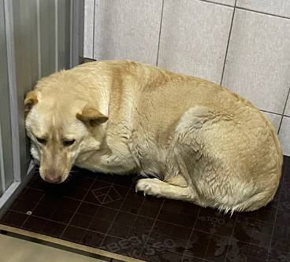 | 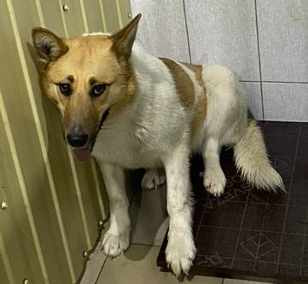 | 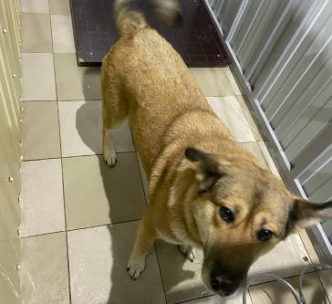
№69  Отловлено: 05.02.2023  ТСН «Подземник»  Вид: собака.  Порода/пол: беспородная, сука.  Окрас: светло-рыжий  Возраст: 5 лет.  Вес: 26 кг.  Рост: 54 см. в холке.  Приметы: отсутствуют.  Особенности поведения: Спокойная.  ИН:  Вакцинация:  Стерилизация:  Вет. паспорт: нет. | №70  Отловлено: 05.02.2023  ул. 2 П-2 ЗПУ, 95 ст1  Вид: собака.  Порода/пол: беспородная, сука.  Окрас: рыжий с белым.  Возраст: 4 года.  Вес: 27 кг.  Рост: 55 см. в холке.  Приметы: отсутствуют.  Особенности поведения: Спокойная.  ИН:  Вакцинация:  Стерилизация:  Вет. паспорт: нет. | №71  Отловлено: 05.02.2023  ул. 2 ПС, 10А  Вид: собака.  Порода/пол: беспородная, сука.  Окрас: серо-рыжий.  Возраст: 2 года.  Вес: 21 кг.  Рост: 52 см. в холке.  Приметы: отсутствуют.  Особенности поведения: Спокойная.  ИН:  Вакцинация:  Стерилизация:  Вет. паспорт: нет.

